C++ 퀴즈 (2023-01-18)

오늘 코드는 C++ 17 이상에서 실행해야 함(string_view)

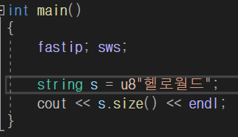

1. 다음 코드의 출력 결과와 그 이유는?

12

UTF-8는 문자를 1~4 바이트로 처리하므로 최소 바이트인 char 배열에 문자열을 보관함 한글은 3바이트로 처리되고 12칸을 차지하여 size는 12가 됨

1. 다음 코드의 출력 결과와 그 이유는?

4

UTF-16 은 일부 이모티콘을 제외하고 모든 문자를 2바이트로 처리하므로 문자열을 담는 배열이 한 칸에 2바이트씩 차지함

따라서 4칸을 차지하여 size는 4

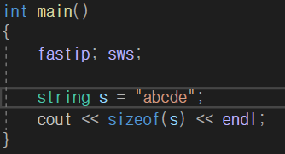

1. 다음 두 코드의 출력 결과가 같은 이유는?

string 은 문자열을 담는 포인터, 길이, 용량 등을 가지고 있고 이것이 32바이트임

문자열이 길어져도 이것을 포인터에 담는 것이기 때문에 문자열의 길이와 string의 크기는 상관이 없음

1. 다음 두 코드 중 잘못된 코드와 그 이유를 서술하시오.

왼쪽 코드가 string의 복사가 일어나므로 비효율적이고,

복사본은 함수가 끝나면 소멸하므로 string_view 가 안전하다는 것을 보장할 수 없음